**苏宁总部1200工程十五期营销管培生**

**招聘简章**

**一、企业简介**

苏宁创立于1990年，始终致力于商业零售经营，建立了覆盖海内外600多个城市的实体连锁与电子商务开放平台, 在中国和日本拥有两家上市公司。2016年，苏宁以1582.68亿元的品牌价值，位列《中国500最具价值品牌》排行榜第13位，年销售规模超过3500亿元人民币，拥有员工18万人，是中国最大的零售服务企业。

苏宁秉承“引领产业生态、共创品质生活”的企业使命，苏宁产业经营不断拓展，下设苏宁云商、苏宁置业、苏宁文创、苏宁投资、苏宁金控、苏宁体育六大产业集团，形成商业、地产、文创、投资、金融、体育六大产业协同发展的格局。

**二、1200工程管培生介绍**

1200工程是苏宁人才培养的品牌工程。1993年起，苏宁开始引进应届大学毕业生。从此，一批批优秀的大学生先后加入苏宁，他们的到来为苏宁之后的快速发展积蓄了力量。2002年，由董事长张近东先生亲自领导，面向应届大学毕业生的人才引进培养计划——1200工程正式启动。首期即在全国范围内招募引进1200名03届本科毕业生，“1200”因此得名，2013年升级为1200管培生计划。苏宁1200工程是苏宁人数最多、历史最久、影响最大的人才工程。

迄今为止，1200工程已经连续实施14期，累计引进培养了超过3.8万名优秀的大学毕业生。目前，大批优秀的1200管培生一期、二期、三期、四期员工已成长为公司高管，在苏宁转型变革、多元发展的道路上，扮演着重要的角色。

**三、发展路径**

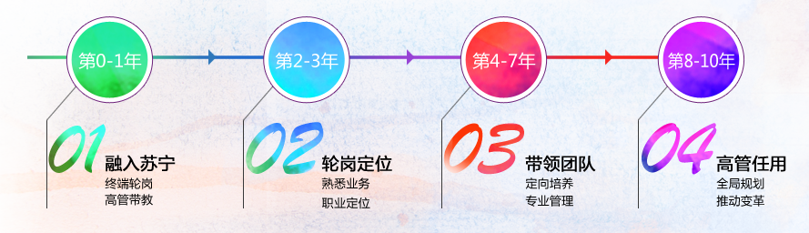

管理培训生采取特殊渠道、定向培养的方式，整合企业优秀培训资源，快速培养，通过融入苏宁，轮岗定位，团队带领，最终培养成集团的高层管理骨干。培养形式包括高管一对一带教，专业培训，海外考察等。

**四、招聘职位**

|  |  |  |  |  |  |
| --- | --- | --- | --- | --- | --- |
| **序号** | **类别** | **岗位名称** | **学历** | **专业要求** | **工作地点** |
| 1 | 营销类 | 营销管培生 | 本科及以上 | 专业不限，电子商务、经管类、理工类、新闻传播类、中文类等专业优先 | 南京总部 |
| 2 | 物流类 | 物流管培生 | 本科/硕士 | 物流工程、车辆工程等相关专业 | 南京总部 |

**以上职位工作地点均在苏宁总部——南京市玄武区徐庄软件园。**

**五、薪酬福利**

苏宁建立以薪资、福利、短期激励、长期激励四位一体的全面薪酬激励体系。

1. **薪资：**我们根据员工的岗位差异以及综合能力评估情况，提供富有竞争力的薪资待遇。

**本科生起薪6000-7000；硕士生起薪8000-9000。**

**2、福利：**我们为员工提供五险一金、带薪年假、住房补贴/员工公寓、餐补、通讯补贴、交通补贴、节日礼金等福利，为博士学历的员工提供博士津贴、一次性安家费等福利。

**3、短期激励：**包括年度超额利润奖励、年度评优奖励、微创新等项目奖励。对于业绩优秀的人员，集团每年将给予旅游、出国考察交流、在职MBA培训的机会。

**4、长期激励：**包括汽车、住房、期权、期股等。

**六、简历投递方式**

1、简历投递网申地址：campus.suning.cn

2、联系人及联系方式：

联系人：苏宁招聘中心 程经理

电话：18512582630